19 decembrie 2024
RAPORT DE ZI

Date de conectare FTP
HOST: 91.195.151.146
USERNAME: transgaz
PASSWORD: s3cur1zat

În scopul unei mai bune colaborări, vă rugăm să ne semnalaţi eventualele neplăceri şi să ne oferiţi sugestii pe care le consideraţi necesare creşterii calităţii serviciului de monitorizare.

1.Ştiri şi emisiuni din domeniul gazelor

Calificativ:  NEUTRU | Întâlnire Orban-Ciolacu după achiziția companiei uriașe din Ungaria | Antena3 -18:32  2min 0s
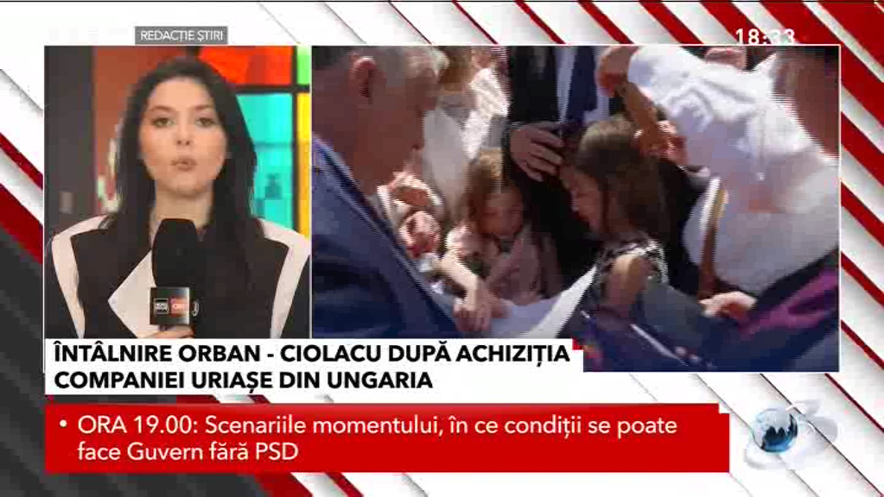 | Premierul Ungariei, Viktor Orban, face o vizită în România unde urmează să aibă o întâlnire cu omologul său român, Marcel Ciolacu. Aceasta are loc în contextul în care compania maghiară de stat MVM a achiziționat participații importante din gigantul energetic EON. Această tranzație se va finaliza în 2025 doar dacă statul român, prin instituțiile sale cum ar fi Ministerul Energiei sau Consiliul Concurenței, își va da acordul. Specialiștii în energie suspectează că această tranzacție, evaluată pe surse la 200 de milioane de euro, ar putea fi parte a unui joc geopolitic.  VIDEO Antena3

2. Știri și emisiuni din domeniul energiei

Calificativ:  NEUTRU | Retehnologizare cu 1,9 mld euro | Digi24 -18:40  0min 53s  Antena1 - 19:24  1min 15s
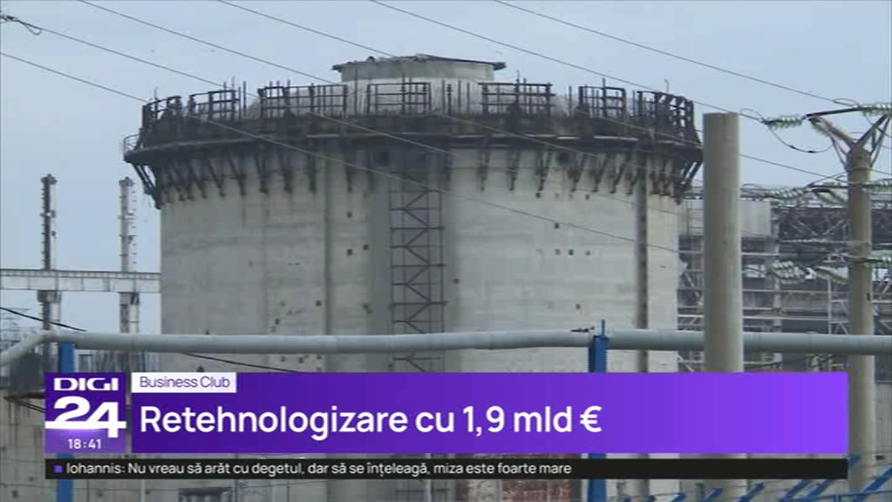 | A fost semnat contractul pentru retehnologizarea Unității 1 a centralei de la Cernavodă. Valoarea acestuia este de 1,9 miliarde de euro, bani oferiți de coompania de stat NuclearElectrica. Lucrările vor începe în 2027 și durata de funcționare a unității va fi prelungită cu 30 de ani. Compania vrea să finalizeze reactoarele 3 și 4 până în 2031, folosind aceeași tehnologie implementată de canadienii de la Candu.  VIDEO Digi24  VIDEO Antena1

Calificativ:  NEUTRU | AI face eolienele mai eficiente | Digi24 -18:48  2min 46s
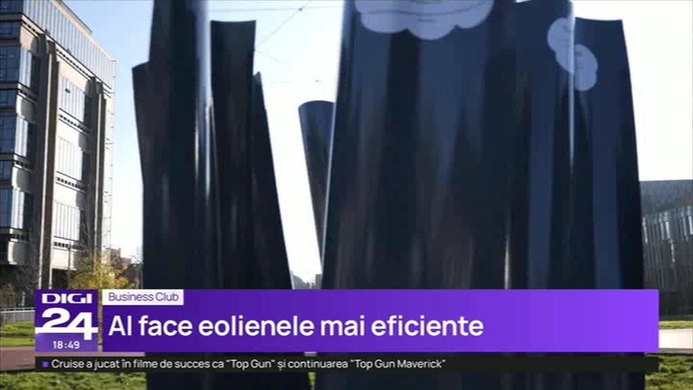 | Performanța turbinelor eoliene poate crește chiar și de șapte ori, folosindu-se de ajutorul inteligenței artificiale. Un astfel de prototip a fost realizat de dezvoltatorii de la universitatea din Birmingham, astfel turbina a fost adaptată condițiilor specifice ale topografiei și vântului din oraș. Inteligența artificială a testat peste 2000 de modele în doar o săptămână, muncă ce ar fi costat, cu tehnologia clasică, milioane de dolar și o perioadă de decenii.  VIDEO Digi24

